- Algemene gegevens.
Naam ANBI: | Diaconie van de Hervormde gemeente te Linschoten
Telefoonnummer (facultatief):
RSIN/Fiscaal nummer: | 813612809 (voorlopig (eigen nummer wordt in Juli verwacht))
Website adres: | www.hervormdlinschoten.nl
E-mail: | diaconie@hervormdlinschoten.nl
Adres: | Kerkplein 4
Postcode: | 3461CL
Plaats: | Linschoten

De Hervormde gemeente te Linschoten is een geloofsgemeenschap die behoort tot de Protestantse Kerk in Nederland. In het statuut (kerkorde) van de Protestantse Kerk staat dit in ordinantie 2 artikel 1 als volgt omschreven “een gemeente is de gemeenschap, die geroepen, tot eenheid, getuigenis en dienst, samenkomt rondom Woord en sacramenten “. (ordinantie 1 artikel 1 lid 1 kerkorde).

De gemeente vervult haar diaconale roeping in de kerk en in de wereld door in de dienst van barmhartigheid en gerechtigheid te delen wat haar aan gaven geschonken is, te helpen waar geen helper is en te getuigen van de gerechtigheid van God waar onrecht geschiedt. (Kerkorde artikel X lid 3).

De Diaconie van deze gemeente is een zelfstandig onderdeel als bedoeld in artikel 2 boek 2 Burgerlijk wetboek en bezit rechtspersoonlijkheid. Dit is ook vastgelegd in ordinantie 11 artikel 5 lid 2 van de kerkorde.

De kerkorde van de Protestantse Kerk in Nederland bevat o.m. bepalingen omtrent het bestuur, de financiën, toezicht en (tucht)rechtspraak die gelden voor de kerkleden, de gemeenten en andere onderdelen van deze kerk.
Deze kerkorde is te vinden op de website van de landelijke kerk: kerkorde Protestantse Kerk in Nederland.
De Protestantse Kerk heeft van de Belastingdienst een groepsbeschikking ANBI gekregen. Dat wil zeggen dat de afzonderlijke gemeenten, diaconieën en andere instellingen die tot dit kerkgenootschap behoren zijn aangewezen als ANBI. Dit is ook van toepassing op de diaconie van de Hervormde gemeente te Linschoten.

B. Samenstelling bestuur.

Het bestuur van de kerkelijke gemeente ligt bij de kerkenraad en wordt gevormd door de ambtsdragers van deze gemeente. In onze gemeente telt de kerkenraad 16 leden, die worden gekozen door en uit de leden van de kerkelijke gemeente.

Het College van diakenen telt 4 leden en is verantwoordelijk voor het beheer van de financiële middelen en eigendommen van de diaconie. De kerkenraad is eindverantwoordelijk, wat tot uitdrukking komt in de goedkeuring van o.a. de begroting en de jaarrekening. Het college bestaat uit tenminste drie leden. Verder hebben zowel de kerkenraad als het college, door het toezicht op de vermogensrechtelijke aangelegenheden, contact met het regionaal college voor de behandeling van beheerszaken. (Ordinantie 11, art 3).

C. Doelstelling/visie.
De Protestantse Kerk verwoordt in de eerste hoofdstukken van de Kerkorde wat zij gelooft en belijdt. Dit vormt de basis van haar kerkstructuur, haar organisatie, haar kerkrecht, haar ledenadministratie, haar arbeidsvoorwaarden en haar financiën.
1 - De Protestantse Kerk in Nederland is overeenkomstig haar belijden gestalte van de ene heilige apostolische en katholieke of algemene christelijke Kerk die zich, delend in de aan Israël geschonken verwachting, uitstrekt naar de komst van het Koninkrijk van God.
2 - Levend uit Gods genade in Jezus Christus vervult de kerk de opdracht van haar Heer om het Woord te horen en te verkondigen.
3 - Betrokken in Gods toewending tot de wereld, belijdt de kerk in gehoorzaamheid aan de Heilige Schrift als enige bron en norm van de kerkelijke verkondiging en dienst, de drie-enige God, Vader, Zoon en Heilige Geest.
D. Beleidsplan.
Het beleidsplan van de Protestantse Kerk kunt u vinden via de link:
beleidsplan Protestantse Kerk in Nederland

Op de website www.hervormdlinschoten.nl vindt u het beleidsplan 2014-2018 van de diaconie van onze gemeente.
E. Beloningsbeleid.
De beloning van diakonale medewerkers – indien aanwezig - is geregeld in de ‘Arbeidsvoorwaardenregeling Protestantse kerk in Nederland’. De hierop betrekking hebbende regelingen vindt u via deze link: Generale regelingen Protestantse Kerk in Nederland.

Leden van kerkenraden, colleges en commissies ontvangen geen vergoeding voor hun werkzaamheden. Alleen werkelijk gemaakte onkosten kunnen worden vergoed.

F. Verslag Activiteiten.
De kerkenraad heeft de algemene eindverantwoordelijkheid voor het in stand houden van een
levende gemeente. Dat doen zij door zoveel mogelijk gemeenteleden in te schakelen bij het plaatselijk werk. Enkele taken zijn conform de kerkorde gedelegeerd naar afzonderlijke colleges, waaronder het College van Kerkrentmeesters en het College van Diakenen. Zij waken over de financiële slagkracht van de gemeente en leggen via een jaarverslag rekening en verantwoording af aan de kerkenraad. Een uittreksel van de belangrijkste gegevens treft u hieronder aan.
G. Voorgenomen bestedingen.
De verwachte bestedingen (begroting) sluiten als regel nauw aan bij de rekeningen over de voorgaande jaren. Het plaatselijk diaconaal werk vertoont een grote mate van continuïteit:
In de kolom begroting in het overzicht onder H is dit cijfermatig in beeld gebracht.

H. Verkorte staat van baten en lasten met toelichting.
Onderstaande staat van baten en lasten geeft via de kolom begroting inzicht in de begrote ontvangsten en de voorgenomen bestedingen van de diaconie in het verslagjaar. De kolom rekening geeft inzicht in de daadwerkelijk gerealiseerde ontvangsten en bestedingen.
De voorgenomen bestedingen voor het komende jaar zullen niet sterk afwijken van de voorgenomen bestedingen van het verslagjaar.
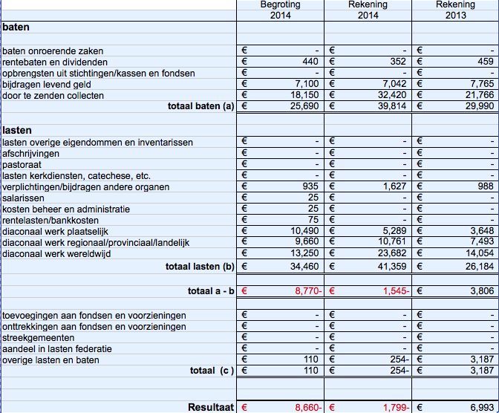
NB: zie voor in te vullen versie het afzonderlijk beschikbaar gestelde bestand.
Toelichting
Kerkgenootschappen en hun onderdelen zorgen in Nederland zelf voor de benodigde inkomsten voor hun activiteiten. Aan de kerkleden wordt elk jaar gevraagd om hun bijdrage voor het diaconale werk van de diaconie van de kerkelijke gemeente waartoe zij behoren.
Soms bezit een diaconie ook (enig) vermogen in de vorm van woningen, landerijen of geldmiddelen. Soms is dit aan de diaconie nagelaten met een specifieke bestemming. De opbrengsten van dit vermogen worden aangewend voor het werk van de diaconie.
De ontvangen inkomsten van de diaconie worden besteed aan diaconaal werk, zowel plaatselijk, landelijk als wel wereldwijd in de vorm van ondersteuning van activiteiten en doorbetaling van voor specifieke projecten gehouden inzamelingen.
Daarnaast worden de ontvangen inkomsten ook besteed aan de kosten van de eigen organisatie
(eventueel overig personeel, vrijwilligers) en bijdragen voor het in stand houden van het landelijke diaconale werk van de kerk.
Onder lasten beheer en administratie zijn opgenomen de kosten voor administratie en beheer van de diaconale bezittingen.

